|  |  |  |
| --- | --- | --- |
| **ГРАФИЧЕСКОЕ ОПИСАНИЕ**  **местоположения границ населенных пунктов, территориальных зон, особо охраняемых природных территорий, зон с особыми условиями использования территории**  **деревня Нижние Малюганы, Просницкое сельское поселение, Кирово-Чепецкий район, Кировская область** | | |
| (наименование объекта, местоположение границ которого описано (далее - объект)) | | |
| **Раздел 1** | | |
| **Сведения об объекте** | | |
| **№ п/п** | **Характеристики объекта** | **Описание характеристик** |
| **1** | **2** | **3** |
| 1. | Местоположение объекта | Кировская область, район Кирово- Чепецкий, деревня Нижние Малюганы |
| 2. | Площадь объекта +/- величина  погрешности определения площади (Р +/- Дельта Р) | 55729 +/- 4131 м² |
| 3. | Иные характеристики объекта | - |
|  | | |

|  |  |  |  |  |  |
| --- | --- | --- | --- | --- | --- |
| **Раздел 2** | | | | | |
| **Сведения о местоположении границ объекта** | | | | | |
| 1. Система координат | | | | | |
| 2. Сведения о характерных точках границ объекта | | | | | |
| **Обозначение характерных точек границ** | **Координаты, м** | | **Метод определения координат характерной точки** | **Средняя квадратическая погрешность положения характерной точки (Мt), м** | **Описание обозначения точки на местности (при наличии)** |
| **X** | **Y** |
| **1** | **2** | **3** | **4** | **5** | **6** |
| 1 | 570942.45 | 2227721.27 | Картометрический метод | 5.0 | Закрепление отсутствует |
| 2 | 570949.64 | 2227724.53 | Картометрический метод | 5.0 | Закрепление отсутствует |
| 3 | 570965.87 | 2227728.58 | Картометрический метод | 5.0 | Закрепление отсутствует |
| 4 | 570968.67 | 2227729.83 | Картометрический метод | 5.0 | Закрепление отсутствует |
| 5 | 570968.72 | 2227730.72 | Картометрический метод | 5.0 | Закрепление отсутствует |
| 6 | 570949.36 | 2227768.97 | Картометрический метод | 5.0 | Закрепление отсутствует |
| 7 | 570927.80 | 2227800.95 | Картометрический метод | 5.0 | Закрепление отсутствует |
| 8 | 570915.54 | 2227817.16 | Картометрический метод | 5.0 | Закрепление отсутствует |
| 9 | 570888.13 | 2227854.39 | Картометрический метод | 5.0 | Закрепление отсутствует |
| 10 | 570869.39 | 2227873.23 | Картометрический метод | 5.0 | Закрепление отсутствует |
| 11 | 570869.40 | 2227873.26 | Картометрический метод | 5.0 | Закрепление отсутствует |
| 12 | 570866.07 | 2227874.31 | Картометрический метод | 5.0 | Закрепление отсутствует |
| 13 | 570857.76 | 2227874.89 | Картометрический метод | 5.0 | Закрепление отсутствует |
| 14 | 570856.20 | 2227873.02 | Картометрический метод | 5.0 | Закрепление отсутствует |
| 15 | 570854.00 | 2227858.83 | Картометрический метод | 5.0 | Закрепление отсутствует |
| 16 | 570845.93 | 2227851.48 | Картометрический метод | 5.0 | Закрепление отсутствует |
| 17 | 570833.75 | 2227845.31 | Картометрический метод | 5.0 | Закрепление отсутствует |
| 18 | 570809.59 | 2227842.97 | Картометрический метод | 5.0 | Закрепление отсутствует |
| 19 | 570783.18 | 2227833.57 | Картометрический метод | 5.0 | Закрепление отсутствует |
| 20 | 570761.49 | 2227830.01 | Картометрический метод | 5.0 | Закрепление отсутствует |
| 21 | 570749.02 | 2227830.30 | Картометрический метод | 5.0 | Закрепление отсутствует |
| 22 | 570730.28 | 2227825.29 | Картометрический метод | 5.0 | Закрепление отсутствует |
|  | | | | | |

|  |  |  |  |  |  |
| --- | --- | --- | --- | --- | --- |
| 2. Сведения о характерных точках границ объекта | | | | | |
| **Обозначение характерных точек границ** | **Координаты, м** | | **Метод определения координат характерной точки** | **Средняя квадратическая погрешность положения характерной точки (Мt), м** | **Описание обозначения точки на местности (при наличии)** |
| **X** | **Y** |
| **1** | **2** | **3** | **4** | **5** | **6** |
| 23 | 570693.05 | 2227845.74 | Картометрический метод | 5.0 | Закрепление отсутствует |
| 24 | 570687.89 | 2227844.27 | Картометрический метод | 5.0 | Закрепление отсутствует |
| 25 | 570683.09 | 2227835.75 | Картометрический метод | 5.0 | Закрепление отсутствует |
| 26 | 570682.41 | 2227829.47 | Картометрический метод | 5.0 | Закрепление отсутствует |
| 27 | 570675.79 | 2227820.43 | Картометрический метод | 5.0 | Закрепление отсутствует |
| 28 | 570663.53 | 2227814.10 | Картометрический метод | 5.0 | Закрепление отсутствует |
| 29 | 570665.86 | 2227862.31 | Картометрический метод | 5.0 | Закрепление отсутствует |
| 30 | 570660.19 | 2227860.73 | Картометрический метод | 5.0 | Закрепление отсутствует |
| 31 | 570655.91 | 2227866.16 | Картометрический метод | 5.0 | Закрепление отсутствует |
| 32 | 570638.99 | 2227862.32 | Картометрический метод | 5.0 | Закрепление отсутствует |
| 33 | 570633.97 | 2227858.14 | Картометрический метод | 5.0 | Закрепление отсутствует |
| 34 | 570627.12 | 2227859.63 | Картометрический метод | 5.0 | Закрепление отсутствует |
| 35 | 570592.70 | 2227851.82 | Картометрический метод | 5.0 | Закрепление отсутствует |
| 36 | 570589.15 | 2227844.77 | Картометрический метод | 5.0 | Закрепление отсутствует |
| 37 | 570563.52 | 2227839.36 | Картометрический метод | 5.0 | Закрепление отсутствует |
| 38 | 570558.32 | 2227830.20 | Картометрический метод | 5.0 | Закрепление отсутствует |
| 39 | 570559.22 | 2227826.00 | Картометрический метод | 5.0 | Закрепление отсутствует |
| 40 | 570516.88 | 2227813.23 | Картометрический метод | 5.0 | Закрепление отсутствует |
| 41 | 570519.65 | 2227800.78 | Картометрический метод | 5.0 | Закрепление отсутствует |
| 42 | 570520.33 | 2227798.84 | Картометрический метод | 5.0 | Закрепление отсутствует |
| 43 | 570533.31 | 2227752.17 | Картометрический метод | 5.0 | Закрепление отсутствует |
| 44 | 570539.06 | 2227746.53 | Картометрический метод | 5.0 | Закрепление отсутствует |
| 45 | 570562.09 | 2227732.99 | Картометрический метод | 5.0 | Закрепление отсутствует |
| 46 | 570607.56 | 2227713.96 | Картометрический метод | 5.0 | Закрепление отсутствует |
| 47 | 570636.07 | 2227703.69 | Картометрический метод | 5.0 | Закрепление отсутствует |
|  | | | | | |

|  |  |  |  |  |  |
| --- | --- | --- | --- | --- | --- |
| 2. Сведения о характерных точках границ объекта | | | | | |
| **Обозначение характерных точек границ** | **Координаты, м** | | **Метод определения координат характерной точки** | **Средняя квадратическая погрешность положения характерной точки (Мt), м** | **Описание обозначения точки на местности (при наличии)** |
| **X** | **Y** |
| **1** | **2** | **3** | **4** | **5** | **6** |
| 48 | 570798.08 | 2227648.26 | Картометрический метод | 5.0 | Закрепление отсутствует |
| 49 | 570807.35 | 2227645.24 | Картометрический метод | 5.0 | Закрепление отсутствует |
| 50 | 570849.81 | 2227789.61 | Картометрический метод | 5.0 | Закрепление отсутствует |
| 51 | 570860.68 | 2227789.08 | Картометрический метод | 5.0 | Закрепление отсутствует |
| 52 | 570876.81 | 2227763.26 | Картометрический метод | 5.0 | Закрепление отсутствует |
| 53 | 570893.81 | 2227737.07 | Картометрический метод | 5.0 | Закрепление отсутствует |
| 54 | 570907.88 | 2227713.02 | Картометрический метод | 5.0 | Закрепление отсутствует |
| 1 | 570942.45 | 2227721.27 | Картометрический метод | 5.0 | Закрепление отсутствует |
| 3. Сведения о характерных точках части (частей) границы объекта | | | | | |
| **Обозначение характерных точек части границы** | **Координаты, м** | | **Метод определения координат характерной точки** | **Средняя квадратическая погрешность положения характерной точки (Мt), м** | **Описание обозначения точки на местности (при наличии)** |
| **X** | **Y** |
| **1** | **2** | **3** | **4** | **5** | **6** |
| - | - | - | - | - | - |
|  | | | | | |

|  |  |  |  |  |  |  |  |
| --- | --- | --- | --- | --- | --- | --- | --- |
| **Раздел 3** | | | | | | | |
| **Сведения о местоположении измененных (уточненных) границ объекта** | | | | | | | |
| 1. Система координат - | | | | | | | |
| 2. Сведения о характерных точках границ объекта | | | | | | | |
| **Обозначение характерных точек границ** | **Существующие координаты, м** | | **Измененные (уточненные) координаты, м** | | **Метод определения координат характерной точки** | **Средняя квадратическая погрешность положения характерной точки (Мt), м** | **Описание обозначения точки на местности (при наличии)** |
| **X** | **Y** | **X** | **Y** |
| **1** | **2** | **3** | **4** | **5** | **6** | **7** | **8** |
| - | - | - | - | - | - | - |  |
| 3. Сведения о характерных точках части (частей) границы объекта | | | | | | | |
| **Обозначение характерных точек части границы** | **Существующие координаты, м** | | **Измененные (уточненные) координаты, м** | | **Метод определения координат характерной точки** | **Средняя квадратическая погрешность положения характерной точки (Мt), м** | **Описание обозначения точки на местности (при наличии)** |
| **X** | **Y** | **X** | **Y** |
| **1** | **2** | **3** | **4** | **5** | **6** | **7 8** | |
| - | - | - | - | - | - | - |  |
|  | | | | | | | |

|  |  |  |
| --- | --- | --- |
| **ТЕКСТОВОЕ ОПИСАНИЕ**  **местоположения границ населенных пунктов, территориальных зон** | | |
| **Прохождение границы** | | **Описание прохождения границы** |
| **от точки** | **до точки** |
| **1** | **2** | **3** |
| - | - | - |
|  | | |

Раздел 4

План границ объекта

Условные обозначения

граница смежного населенного пункта

граница кадастрового квартала

вновь образованная граница, сведения о которой достаточны для определения на местности

существующая часть граница, сведения

о которой в ЕГРН достаточны для определения на местности

обозначение и номер повротной точки, сведения о которой достаточны для определения на местности

Масштаб 1:2500

Подпись Дата_15.05.2024г.

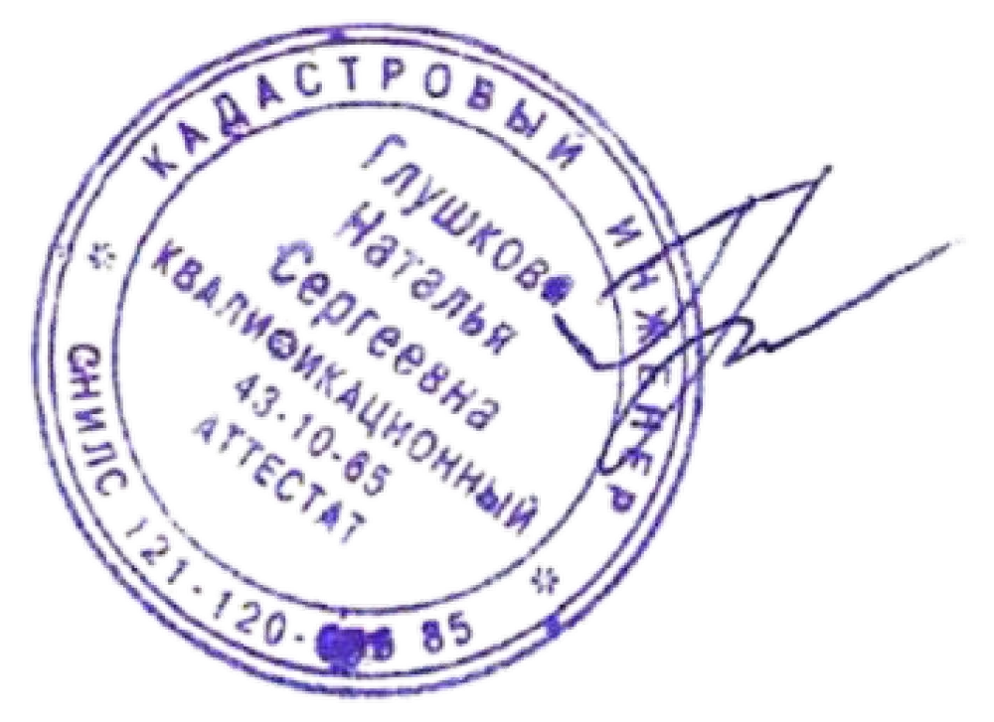Место для оттиска (печати) при наличии лица, составившего описание границ